Maven入门教程

介绍、环境配置

Maven介绍
Maven是一个采用纯Java编写的开源项目管理工具, Maven采用了一种被称之为Project Object Model (POM)概念来管理项目，所有的项目配置信息都被定义在一个叫做POM.xml的文件中, 通过该文件Maven可以管理项目的整个生命周期，包括清除、编译，测试，报告、打包、部署等等。目前Apache下绝大多数项目都已经采用Maven进行管理. 而Maven本身还支持多种插件, 可以方便更灵活的控制项目, 开发人员的主要任务应该是关注商业逻辑并去实现它, 而不是把时间浪费在学习如何在不同的环境中去依赖jar包,项目部署等。Maven正是为了将开发人员从这些任务中解脱出来而诞生的

Maven能够做什么
- Jar的声明式依赖性管理
- 项目自动构建

环境配置
- http://maven.apache.org/download.html 下载最新版本Maven 3.0.2 (Binary zip)
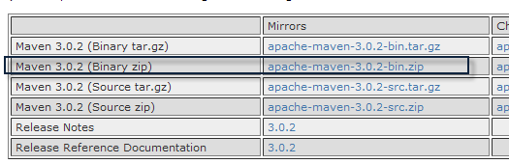
- 解压到 D(本身就是绿色版不需要安装):
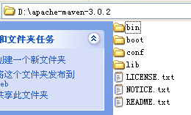
- 配置环境变量(配置之前,必须确定配置了JDK环境变量)
MAVEN_HOME : D:\apache-maven-3.0.2
把此命令添加到Path中: %MAVEN_HOME%\bin\
- 配置用户范围的settings.xml
MAVEN_HOME/conf/settings.xml 全局的
~/.m2/settings.xml 单个用户的
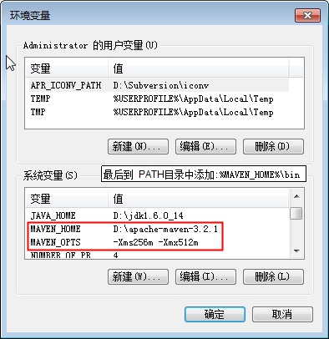
- 验证安装是否成功
在命令行上输入: mvn -version;回车, 如看到下面信息表示安装成功
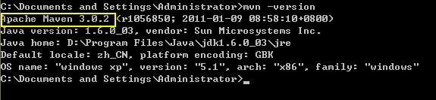

Maven目录分析
- bin：含有mvn运行的脚本
- boot：含有plexus-classworlds类加载器框架
- conf：含有settings.xml配置文件
- lib：含有Maven运行时所需要的java类库
- Settings.xml 中默认的用户库: ${user.home}/.m2/repository
- Maven默认仓库下载地址在: maven的lib目录下maven-model-builder-3.0.4.jar的pom.xml中

第一个Maven演示

创建目录结构
Convention Over Configuration (约定优于配置)。在现实生活中，有很多常识性的东西，地球人都知道。比如说：如何过马路(红灯停绿灯行)，如何开门，关门等。对于这些事情，人们已经有了默认的约定, 在软件开发过程中，道理也是类似的，如果我们事先约定好所有项目的目录结构，标准开发过程(编译，测试) , 所有人都遵循这个约定。软件项目的管理就会变得简单很多。在现在流行的很多框架中，都使用了这个概念
Hello
--src
-----main
----------java --用来存放Java文件
----------resources --用来存放资源文件
-----test
---------java --用来存放测试的Java文件
---------resources
--target --项目输出位置,编译完毕后自动生成
--pom.xml -- 项目对象模型的描述 ，它是maven配置的核心

建立pom.xml
<project xmlns="http://maven.apache.org/POM/4.0.0" xmlns:xsi="http://www.w3.org/2001/XMLSchema-instance" xsi:schemaLocation="http://maven.apache.org/POM/4.0.0 http://maven.apache.org/xsd/maven-4.0.0.xsd">
<!-- 当前pom的版本号 -->
<modelVersion>4.0.0</modelVersion>
<!-- groupId: 当前jar所属的命名空间 -->
<groupId>cn.itcast.maven</groupId>
<!-- 当前项目模块名称 -->
<artifactId>Hello</artifactId>
<!-- 当前项目的版本, SNAPSHOT镜像版 -->
<version>0.0.1-SNAPSHOT</version>
<!-- 当前模块需要依赖的相关jar包,也称为依赖管理, 所有被依赖的包都是通过"坐标"定位的 -->
<dependencies>
<!-- 需要依赖junit 通过 groupId+artifactId+version来查找,如果本地没有则到中央仓库下载 -->
<dependency>
<!-- 当前jar所属的命名空间 -->
<groupId>junit</groupId>
<!-- 依赖的项目模块的名称 -->
<artifactId>junit</artifactId>
<!-- 依赖的版本号 -->
<version>4.9</version>
<!-- 依赖的范围, 有 test compile privlege -->
<scope>test</scope>
</dependency>
</dependencies>
</project>
pom.xml 文件是maven对一个项目的核心配置，这个文件将包含你希望如何构建项目的大多数配置信息。POM大而复杂，但你不用全部去了解，只要使用一些常用的配置就可以了

创建Java类与测试类
- 在src/main/java/cn/itcast/maven目录下新建文件Hello.java
package cn.itcast.maven;
public class Hello {
public String sayHello(String name){
return "Hello "+name+"!";
}
}
- 在/src/test/java/cn/itcast/maven目录下新建测试文件HelloTest.java
package cn.itcast.maven;
import org.junit.Test;
import static junit.framework.Assert.*;
public class HelloTest {
@Test
public void testHello(){
Hello hello = new Hello();
String results = hello.sayHello("litingwei");
assertEquals("Hello litingwei!",results);
}
}

命令测试
打开cmd命令行, 进入Hello项目根目录执行mvn compile命令, 查看根目录变化
cmd 中继续录入mvn clean命令，然后再次查看根目录变化
cmd 中录入 mvn clean compile命令, 查看根目录变化
cmd 中录入 mvn clean test命令，查看根目录变化
cmd 中录入 mvn clean package命令,查看根目录变化

Maven核心概念

Maven插件
Maven的核心仅仅定义了抽象的生命周期，具体的任务都是交由插件完成的每个插件都能实现多个功能，每个功能就是一个插件目标
Maven的生命周期与插件目标相互绑定，以完成某个具体的构建任务, Maven的插件在: .m2\repository\org\apache\maven\plugins

Maven坐标
类似在平面几何中坐标（x,y）可以标识平面中唯一的一点, Maven世界拥有大量构建，我们需要找一个用来唯一标识一个构建的统一规范
拥有了统一规范，就可以把查找工作交给机器
- groupId：定义当前Maven项目隶属项目 (实际对应JAVA的包的结构, 是main目录里java的目录结构)
- artifactId：定义实际项目中的一个模块(项目的唯一的标识符,实际对应项目的名称,就是项目根目录的名称)
- version：定义当前项目的当前版本

Maven仓库
- 何为Maven仓库：用来统一存储所有Maven共享构建的位置就是仓库
- Maven配置jar包的路径为：groupId/artifactId/version/artifactId-version
- 本地仓库(~/.m2/repository/)：每个用户只有一个本地仓库
- 中央仓库(Maven默认的远程仓库)：Maven默认的远程仓库下载地址为：http://repo1.maven.org/maven2
- 私服：是一种特殊的远程仓库, 它是架设在局域网内的仓库, 主要是为了团队协作开发
- 镜像：用来替代中央仓库, 速度一般比中央仓库快

生命周期
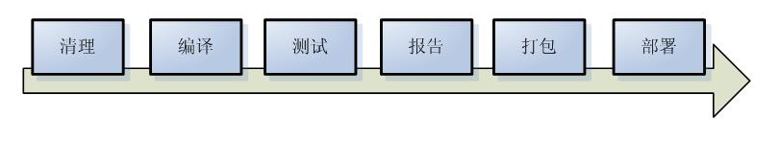

第二个Maven演示

HelloFriend目录结构
HelloFriend
--src
-----main
----------java
----------resources
-----test
---------java
---------resources
--pom.xml

建立Pom.xml
<project
xmlns="http://maven.apache.org/POM/4.0.0" xmlns:xsi="http://www.w3.org/2001/XMLSchema-instance"
xsi:schemaLocation="http://maven.apache.org/POM/4.0.0 http://maven.apache.org/xsd/maven-4.0.0.xsd">
<modelVersion>4.0.0</modelVersion>
<groupId>cn.itcast.maven</groupId>
<artifactId>HelloFriend</artifactId>
<version>1.0.0</version>
<packaging>jar</packaging>
<dependencies>
<dependency>
<groupId>junit</groupId>
<artifactId>junit</artifactId>
<version>4.9</version>
<scope>test</scope>
</dependency>
<dependency>
<groupId>cn.itcast.maven</groupId>
<artifactId>Hello</artifactId>
<version>1.0.0</version>
<scope>compile</scope>
</dependency>
</dependencies>
</project>

创建Java类与测试类
- 在src/main/java/cn/itcast/maven目录下新建文件HelloFriend.java
package cn.itcast.maven;
public class HelloFriend{
public String sayHello(String name){
return "Hello "+name+"!";
}
}
- 在/src/test/java/cn/itcast/maven目录下新建测试文件HelloFriendTest.java
package cn.itcast.maven;
import org.junit.Test;
import cn.itcast.maven.Hello;
public class HelloFriendTest {
@Test
public void tesHelloFriend(){
HelloFriend helloFriend = new HelloFriend();
String results = helloFriend.sayHelloToFriend("litingwei");
System.out.println(results);
}
}

命令测试
- 在HelloFriend目录下执行 mvn clean mvn compile mvn test 都正常
- 在HelloFriend目录下执行命令mvn package 系统报错说没有找到依赖, 因为HelloFriend依赖Hello模块,但是此模块在个人仓库和中央仓库中并不存在
- 需要重新构建Hello第一个项目并安装到数据仓库, 在Hello根目录下执行mvn clean install, 就会部署的中央仓库中

Maven与Eclipse整合

配置maven插件
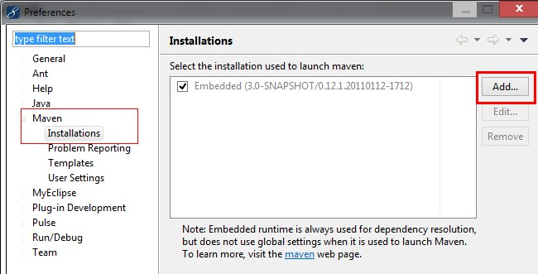

user settings
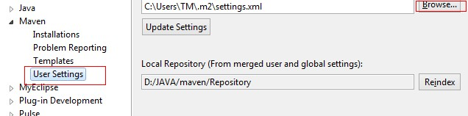

Maven部署到Tomcat中

创建Java项目
- 在MyEclipse创建项目的时候选择Maven Project
- 在构件向导的时候选择quickstart注意, 此向导也是插件,第一次使用的时候.也要从远程仓库中下载相应的jar包, 因此需要网络环境
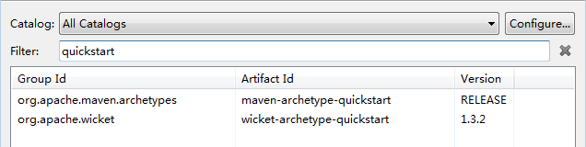
- 设置当前模块的坐标,和相应的版本号
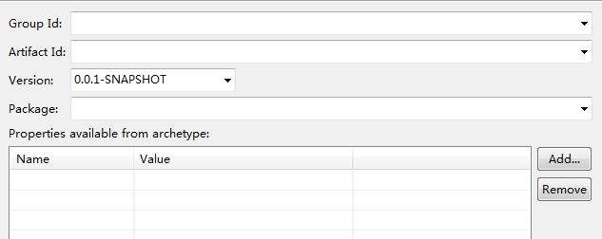
- 创建完毕后默认生成的项目包目录如下
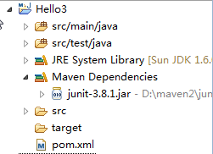
- 通过在pom.xml中配置相应Hello.jar即可
<project xmlns="http://maven.apache.org/POM/4.0.0" xmlns:xsi="http://www.w3.org/2001/XMLSchema-instance"
xsi:schemaLocation="http://maven.apache.org/POM/4.0.0 http://maven.apache.org/xsd/maven-4.0.0.xsd">
<modelVersion>4.0.0</modelVersion>
<!-- 定义了自己的坐标 -->
<groupId>Hello3</groupId>
<artifactId>Hello3</artifactId>
<version>0.0.1-SNAPSHOT</version>
<packaging>jar</packaging>
<!-- 当前Maven模块的相关信息,可选信息 -->
<name>Hello3</name>
<url>http://maven.apache.org</url>
<!-- 设置常量, 下面可以通过${project.build.sourceEncoding}来引用,一般来说版本号设置在此处 -->
<properties>
<project.build.sourceEncoding>UTF-8</project.build.sourceEncoding>
</properties>
<!-- 依赖管理 -->
<dependencies>
<!-- 依赖Junit-->
<dependency>
<groupId>junit</groupId>
<artifactId>junit</artifactId>
<version>4.9</version>
<scope>test</scope>
</dependency>
<!-- 依赖前面的Hello, 那么在仓库中必须拥有 Hello的坐标 -->
<dependency>
<groupId>cn.itcast.maven</groupId>
<artifactId>Hello</artifactId>
<version>0.0.1-SNAPSHOT</version>
<scope>compile</scope>
</dependency>
</dependencies>
</project>
- 通过在pom.xml中单击右键选择相应的命令即可
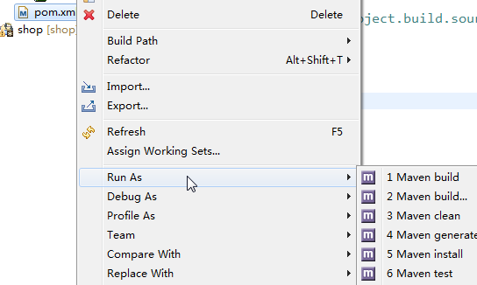

创建Web项目
- 选择创建一个普通的web工程
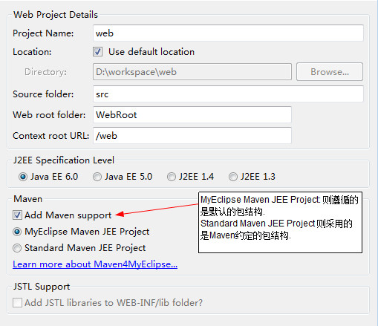
- 设置相应的坐标
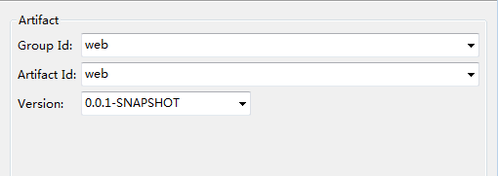
- 如果采用src缺省的包结构,则pom.xm中需要指定编译和调试的目录.
<project
xmlns="http://maven.apache.org/POM/4.0.0" xmlns:xsi="http://www.w3.org/2001/XMLSchema-instance" xsi:schemaLocation="http://maven.apache.org/POM/4.0.0 http://maven.apache.org/xsd/maven-4.0.0.xsd">
<modelVersion>4.0.0</modelVersion>
<!-- 定义自身的坐标 -->
<groupId>web</groupId>
<artifactId>web</artifactId>
<version>0.0.1-SNAPSHOT</version>
<packaging>war</packaging>
<!-- 配置常量 -->
<properties>
<project.build.sourceEncoding>UTF-8</project.build.sourceEncoding>
<jstl.version>1.2</jstl.version>
<compiler.version>1.6</compiler.version>
</properties>
<!-- 定义依赖管理 -->
<dependencies>
<!-- 定义需要依赖的系统jar, provided则在打包的时候不会包含 -->
<dependency>
<groupId>javax.servlet</groupId>
<artifactId>jstl</artifactId>
<version>${jstl.version}</version>
<scope>provided</scope>
</dependency>
<dependency>
<groupId>javax.servlet.jsp</groupId>
<artifactId>jsp-api</artifactId>
<version>2.1</version>
<scope>provided</scope>
</dependency>
<!-- 定义依赖的第三方包,compile 则打包的时候会自动加载到lib目录中 -->
<dependency>
<groupId>cn.itcast.maven</groupId>
<artifactId>Hello</artifactId>
<version>0.0.1-SNAPSHOT</version>
<scope>compile</scope>
</dependency>
</dependencies>
<!-- 用来定义构建阶段的标签 -->
<build>
<!-- 由于采用的非Maven的约定,则在构建的时候要指定的目录 -->
<sourceDirectory>${basedir}/src</sourceDirectory>
<outputDirectory>${basedir}/WebRoot/WEB-INF/classes</outputDirectory>
<resources>
<!-- 资源文件也存放到src中但排除 *.java -->
<resource>
<directory>${basedir}/src</directory>
<excludes>
<exclude>**/*.java</exclude>
</excludes>
</resource>
</resources>
<plugins>
<!-- 配置相应的打包插件 -->
<plugin>
<artifactId>maven-war-plugin</artifactId>
<configuration>
<webappDirectory>${basedir}/WebRoot</webappDirectory>
<warSourceDirectory>${basedir}/WebRoot</warSourceDirectory>
</configuration>
</plugin>
<plugin>
<artifactId>maven-compiler-plugin</artifactId>
<configuration>
<source>${compiler.version}</source>
<target>${compiler.version}</target>
</configuration>
</plugin>
</plugins>
</build>
</project>
- 在index.jsp页面中添加如下代码
<body>
<% // 要导入相应: cn.itcast.maven.*
Hello hello=new Hello();
out.println(hello.sayHello("admin"));
%>
</body>

Maven私服

关于中央仓库注意事项
- 地址: 目前来说: http://repo1.maven.org/maven2/是真正的Maven中央仓库的地址，该地址内置在Maven的源码中其他的都是镜像
- 索引: 中央仓库带有索引文件以方便用户对其进行搜索，完整的索引文件大小约为60M，索引每周更新一次
- 黑名单: 如果某个IP地址恶意的下载中央仓库内容，例如全公司100台机器使用同一个IP反复下载，这个IP（甚至是IP段）会进入黑名单，因此稍有规模的使用Maven时，应该用Nexus架设私服

为什么需要私服
为什么要搭建nexus私服，原因很简单，有些公司都不提供外网给项目组人员，因此就不能使用maven访问远程的仓库地址，所以很有必要在局域网里找一台有外网权限的机器，搭建nexus私服，然后开发人员连到这台私服上，这样的话就可以通过这台搭建了nexus私服的电脑访问maven的远程仓库
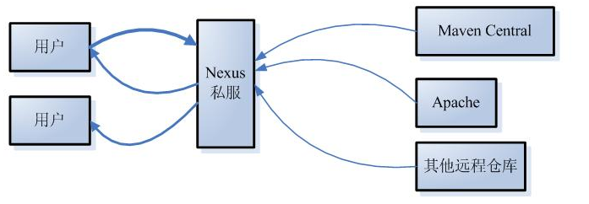

Nexus环境搭建
第一步：下载nexus-webapp-1.9.2.4.war包，然后拷贝到tomcat下的webapps目录中
第二步：启动tomcat 默认登录账户密码为: admin admin123
第三步：访问http://localhost:8080/项目名称/

认识repository
Nexus仓库的默认的地址, nexus-2.1.2\WEB-INF\plexus.properties 中定义的
在Views/Repositories-->Repositories里进行配置, nexus里可以配置3种类型的仓库，分别是proxy、hosted、group
proxy：是远程仓库的代理。比如说在nexus中配置了一个central repository的proxy，当用户向这个proxy请求一个artifact，这个proxy就会先在本地查找，如果找不到的话，就会从远程仓库下载，然后返回给用户，相当于起到一个中转的作用
Hosted：是宿主仓库，用户可以把自己的一些构件，deploy到hosted中，也可以手工上传构件到hosted里。比如说oracle的驱动程序，ojdbc6.jar，在central repository是获取不到的，就需要手工上传到hosted里
Group：是仓库组，在maven里没有这个概念，是nexus特有的。目的是将上述多个仓库聚合，对用户暴露统一的地址，这样用户就不需要在pom中配置多个地址，只要统一配置group的地址就可以了右边那个Repository Path可以点击进去，看到仓库中artifact列表。不过要注意浏览器缓存。我今天就发现，明明构件已经更新了，在浏览器里却看不到，还以为是BUG，其实是被浏览器缓存了
virtual：也是中央仓库镜像,支持M1老版本

每个仓库的作用
3rd party: 无法从公共仓库获得的第三方发布版本的构件仓库
Apache Snapshots: 用了代理ApacheMaven仓库快照版本的构件仓库
Central: 用来代理maven中央仓库中发布版本构件的仓库
Central M1 shadow: 用于提供中央仓库中M1格式的发布版本的构件镜像仓库
Codehaus Snapshots: 用来代理CodehausMaven 仓库的快照版本构件的仓库
Releases: 用来部署管理内部的发布版本构件的宿主类型仓库
Snapshots:用来部署管理内部的快照版本构件的宿主类型仓库

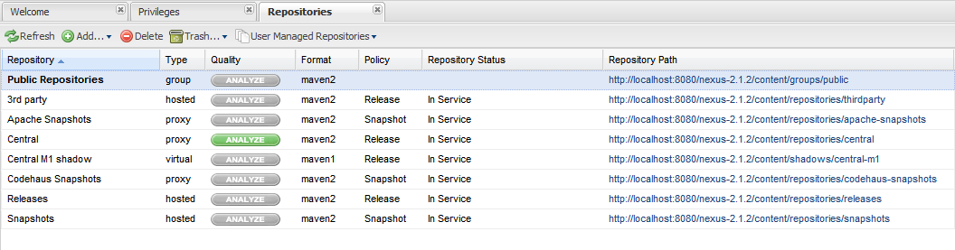

Central Repository
最关键的一个配置, 就是Central Repository的proxy配置，因为大部分的构件，都是要通过这个proxy得到的,

配置Hosted Repository
一般会配置3个hosted repository, 分别是3rd party、Snapshots、Releases，分别用来保存第三方jar（典型的比如ojdbc6.jar），项目组内部的快照、项目组内部的发布版, 这里并没有什么特别的配置，只是Deployment Policy这个选项，一般Snapshots会配置成允许，而Releases和3rd party会设置为禁止
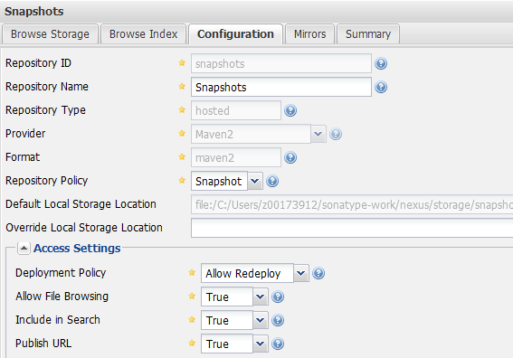

配置group repository
前面说过group其实是一个虚拟的仓库, 通过对实体仓库(proxy、hosted)进行聚合, 对外暴露一个统一的地址这里要注意的是，放到左边的仓库，才是会被聚合的仓库
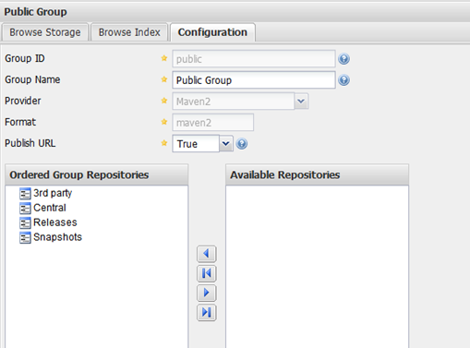

从私服中下载资源
- 可以在支持Maven的项目中进行如下配置
<repositories>
<repository>
<id>shop</id>
<name>仓库介绍</name>
<url>http://localhost:8080/nexus-2.1.2/content/groups/public/</url>
</repository>
</repositories>
<pluginRepositories>
<pluginRepository>
<id>plugin</id>
<name>插件下载地址</name>
<url>http://localhost:8080/nexus-2.1.2/content/groups/public/</url>
</pluginRepository>
</pluginRepositories>
- 也可以把地址配置在setting.xml的<profiles>标签中这样对所有项目都生效
<profiles>
<repositories>
<repository>
<id>shop</id>
<name>仓库介绍</name>
<url>http://localhost:8080/nexus-2.1.2/content/groups/public/</url>
</repository>
</repositories>
<pluginRepositories>
<pluginRepository>
<id>plugin</id>
<name>插件下载地址</name> <url>http://localhost:8080/nexus-2.1.2/content/groups/public/</url>
</pluginRepository>
</pluginRepositories>
</profiles>
- 把本地项目提交到私服中
<distributionManagement>
<repository>
<!-- 要在个人的setting.xml中配置上传的密码 -->
<id>snapshots</id>
<name>snapshots 测试版</name>
<!-- nexus中查找相应的地址-->
<url>http://localhost:8080/nexus/content/repositories
/snapshots/</url>
</repository>
</distributionManagement>

<servers>
<!-- 在.m2\setting.xml中 配置了要上传仓库的密码 -->
<server>
<id>snapshots</id>
<username>admin</username>
<password>admin123</password>
</server>
<server>
<id>releases</id>
<username>admin</username>
<password>admin123</password>
</server>
</servers>

其它小技巧

跳过单元测试
你可能想要配置 Maven 使其完全跳过单元测试。 可能你有一个很大的系统，单元测试需要花好多分钟来完成，而你不想在生成最终输出前等单元测试完成。 你可能正工作在一个遗留系统上面，这个系统有一系列的失败的单元测试，你可能仅仅想要生成一个 JAR 而不是去修复所有的单元测试。 Maven 提供了跳过单元测试的能力
- 采用命令的方式跳过单元测试
$ mvn install -D maven.test.skip=true
- 采用配置的方式跳过单元测试
surefire 插件用来在maven构建生命周期的test 的插件, 如果每次都不需要运行test则通过简单的配置即可
<build>
<plugins>
<plugin>
<artifactId>maven-surefire-plugin</artifactId>
<version>2.7.1</version>
<configuration>
<skip>true</skip>
</configuration>
</plugin>
</plugins>
</build>

代码的方式生成maven骨架
Archetype可以帮助我们迅速地构建起项目的骨架，在前面的例子中，我们完全可以在Archetype生成的骨架的基础上开发Hello World项目以节省大量时间,如果没有制定packageName则默认与goupId相同
mvn archetype:create -D groupId=com.test.maven -D artifactId=test1 -D packageName=a.b.c

